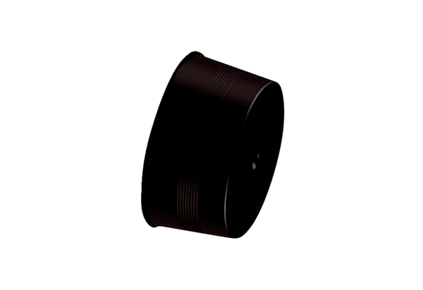Poklopac za zatvaranje MA-VD90Jedinica za pakiranje: 10 komAsortiman: K
Broj artikla: 0059.2139Proizvođač: MAICO

